DOKUMEN KEMANFAATAN ARUMANIS

1. Ringkasan
Arumanis menggabungkan monitoring konstruksi, capaian Standar Pelayanan Minimum (SPM) air minum dan sanitasi, serta pelaporan lapangan dalam satu platform. Per 9 Juli 2026 pukul 00.09, sistem mencatat 558 pekerjaan, 364 unit SPAM, 167 infrastruktur sanitasi, dan 6.787 foto dokumentasi terindeks.
Catatan: angka diambil dari API produksi Arumanis per tanggal di bawah. Data masih dalam proses harmonisasi multi-sumber; dipakai sebagai gambaran kondisi terkini, bukan pernyataan final audit.

2. Capaian SPM Air Minum
Ringkasan agregat air minum (Terakumulasi (acuan s/d 2025 + integrasi 2026+)) menunjukkan cakupan 13,3% dari target 534.952 KK. Jiwa terlayani 266.229 jiwa pada 53.265 sambungan rumah (SR).
Indikator | Nilai
Cakupan SPM | 13,3% (53.249 / 534.952 KK)
Jiwa terlayani | 266.229 jiwa · 53.265 SR
Unit SPM | 364 unit (33 SIMSPAM · 331 non-SIMSPAM)
BJP (KK) | 17.682 KK · 88.410 jiwa BJP
Record capaian tahunan | 512 record · Seluruh kecamatan
Nilai kontrak terkonsolidasi | Rp 92,27 miliar
Integrasi pekerjaan 2026+ | 118 KK · 572 jiwa
Paket air minum tertaut ke unit | 9 dari 67 paket

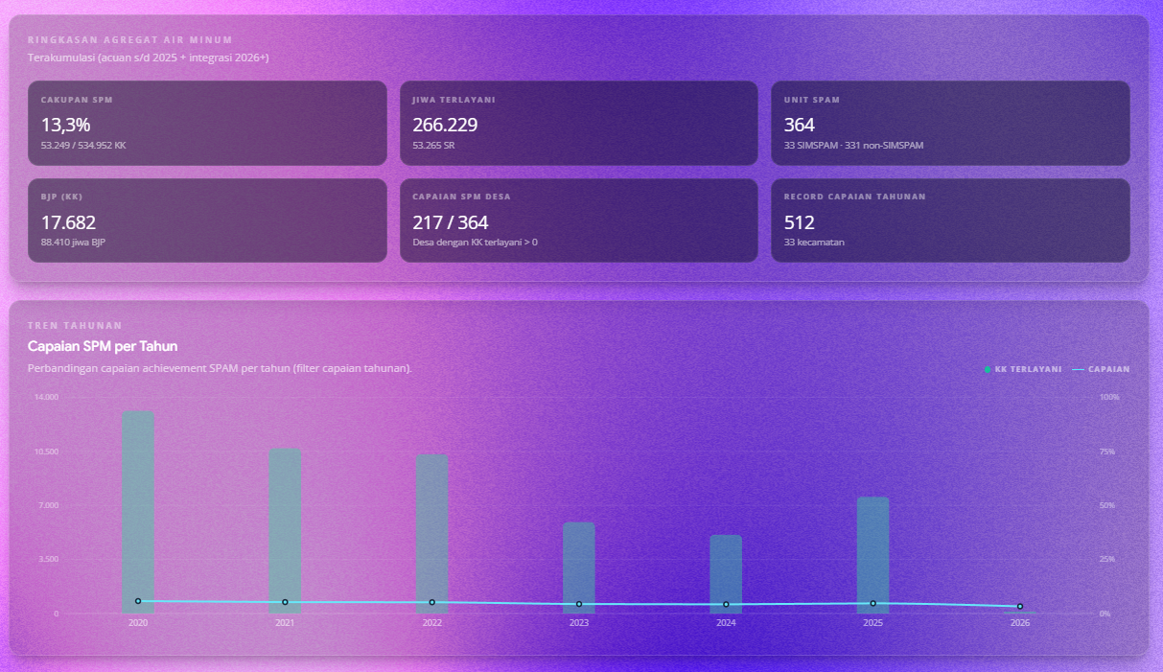
Gambar 1. Ringkasan agregat SPM air minum pada portal Arumanis (live).

Tren capaian tahunan air minum
Tahun | Record | Unit | KK | Jiwa | SR
2009 | 1 | 1 | 218 | 1.088 | 218
2014 | 1 | 1 | 215 | 1.075 | 215
2020 | 63 | 63 | 13.125 | 65.607 | 13.125
2021 | 59 | 59 | 10.696 | 53.433 | 10.696
2022 | 61 | 61 | 10.312 | 51.546 | 10.312
2023 | 55 | 55 | 5.920 | 29.601 | 5.920
2024 | 192 | 192 | 5.093 | 25.479 | 5.093
2025 | 71 | 71 | 7.552 | 37.828 | 7.552
2026 | 9 | 9 | 118 | 572 | 134

3. Capaian SPM Sanitasi
Sanitasi mencatat 167 infrastruktur (167 berfungsi) di 109 desa. Cakupan pemanfaat 1,9% (9.719 KK dari target 507.000 KK), setara 48.595 jiwa pemanfaat.
Indikator | Nilai
Cakupan jiwa/KK | 1,9% · 9.719 / 507.000 KK
Jiwa pemanfaat | 48.595 jiwa
Infrastruktur | 167 unit (167 berfungsi)
SPALD-T / SPALD-S / IPLT | 56 / 107 / 1
Capaian SPM desa | 109 / 364 desa
Desa belum ada infrastruktur | 255
Investasi terkonsolidasi | Rp 63,99 miliar
Wilayah | 33 kecamatan

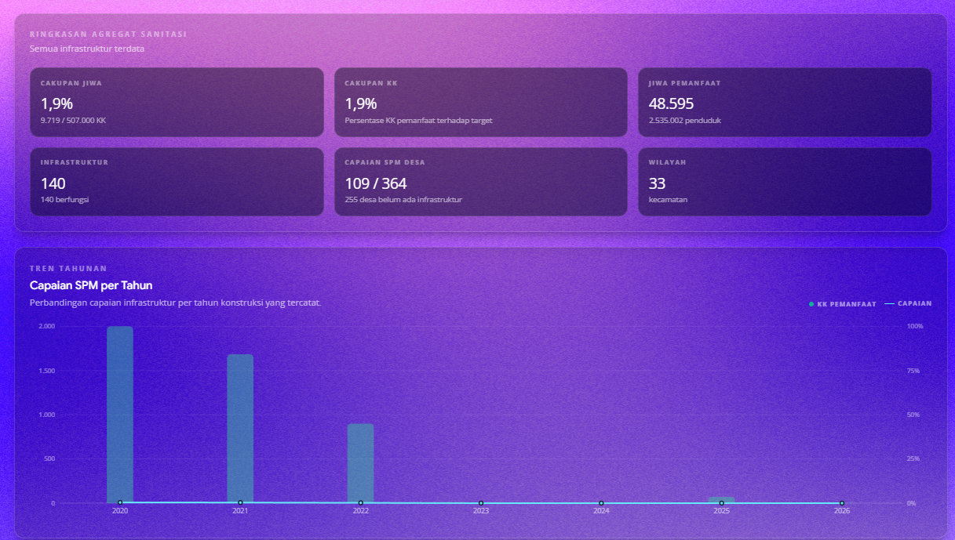
Gambar 2. Ringkasan agregat SPM sanitasi pada portal Arumanis (live).

4. Kemanfaatan bagi Pengguna Lapangan
Tiga peran di bawah ini memakai sumber data APIAMIS yang sama, dengan cakupan berbeda. Pengawas (11 akun) menangani seluruh paket yang ditugaskan. Konsultan pengawasan (6 akun) berperan serupa dengan fokus verifikasi dan KPI terpisah. TFL (0 akun terdaftar) mengikuti pola konsultan, tetapi khusus pada kegiatan Sanitasi sumber Dana Alokasi Khusus (DAK).

4.1 Pengawas
Setelah login, pengawas diarahkan ke Panel Pengawasan (/pengawasan) atau aplikasi mobile Arumanis Pengawasan. Mereka hanya melihat pekerjaan sesuai assignment user-pekerjaan.
Aspek | Penyajian di Arumanis
Dashboard KPI | Skor rata-rata 104.4 · 54 pekerjaan · 667 foto (2026)
Input lapangan | Foto + koordinat GPS, progress fisik/keuangan, tiket
Presence | Heartbeat lokasi → panel Pengguna Online & Lokasi Pengawas di portal
Notifikasi | Reverb realtime + push mobile
Capaian SPM | Membaca konteks desa/kecamatan paket yang ditugaskan (integrasi SPAM/sanitasi)
Contoh KPI pengawas teratas (tahun berjalan):
Nama | Pekerjaan | Foto | Penerima | Skor
uwet | 2 | 12 | 55 | 79
Aditya Prasetya Pamungkas | 7 | 198 | 42 | 276
MOCH IRSAN FIRMANSYAH | 4 | 101 | 30 | 153
FITRI ANITA | 3 | 61 | 26 | 107
diki abdurahman | 5 | 103 | 41 | 170

4.2 Konsultan Pengawasan
Konsultan pengawasan memakai panel yang sama dengan pengawas, tetapi KPI dihitung terpisah (peran konsultan_pengawas). Cakupannya lintas bidang (air minum dan sanitasi, berbagai sumber dana). TFL pada bagian 4.3 adalah varian konsultan yang dipersempit ke Sanitasi DAK saja.
Aspek | Penyajian di Arumanis
Dashboard KPI | Skor rata-rata 111 · 37 pekerjaan · 324 foto
Verifikasi output | Review catatan puspen, kelengkapan foto, dan deviasi progress
Cakupan | 6 akun konsultan aktif
Laporan | Statistik pengawas (/pengawas) untuk evaluasi tim lapangan
Contoh KPI konsultan teratas:
Nama | Pekerjaan | Foto | Penerima | Skor
Indra Lukman | 3 | 71 | 60 | 149
BUDI BARKAH | 3 | 43 | 1 | 64
DEDEN IRAWAN | 1 | 10 | 1 | 17
Rifky Nm | 14 | 98 | 11 | 207
nurhadiasepcjr | 14 | 98 | 11 | 207

4.3 TFL (Tim Fasilitator Lapangan — Sanitasi DAK)
TFL berperan seperti konsultan pengawasan: memfasilitasi pelaksanaan di lapangan, memverifikasi kelengkapan dokumentasi, dan mengejar capaian output. Bedanya, lingkup TFL dibatasi pada paket kegiatan Sanitasi dengan sumber dana DAK. Di portal, TFL mengakses modul yang sama dengan konsultan (Panel Pengawasan bila ditugaskan, plus modul SPM Sanitasi dan integrasi pekerjaan–infrastruktur di portal utama).
Indikator Sanitasi DAK (live) | Nilai
Paket pekerjaan Sanitasi DAK | 73
Kegiatan DAK terkait | 1
Pagu paket | Rp 27,10 miliar
Foto dokumentasi | 11.245
Paket berkontrak | 73

Aspek | Penyajian untuk TFL
Lingkup tugas | Hanya pekerjaan Sanitasi DAK (SPALD, MCK, septik) sesuai assignment user-pekerjaan
Modul utama | SPM Sanitasi, integrasi paket–infrastruktur, capaian desa, puspen review
Alur lapangan | Sama konsultan: foto GPS, progress, tiket, notifikasi kelengkapan
Capaian SPM | Ringkasan agregat sanitasi (Gambar 2) dan drill-down per desa
Koordinasi | Pengingat ke pengawas paket DAK, tagging pekerjaan ke infrastruktur SPM
Sebaran paket Sanitasi DAK per tahun anggaran:
Tahun | Pekerjaan | Pagu | Foto | Kontrak
2025 | 73 | Rp 27,10 miliar | 11.245 | 73
Contoh paket Sanitasi DAK dengan dokumentasi terbanyak:
ID | Desa | Tahun | Foto | Pagu
392 | Bojong (Karangtengah) | 2025 | 400 | Rp 0,35 miliar
392 | Bojong (Karangtengah) | 2025 | 400 | Rp 0,35 miliar
396 | Gekbrong (Gekbrong) | 2025 | 393 | Rp 0,35 miliar
396 | Gekbrong (Gekbrong) | 2025 | 393 | Rp 0,35 miliar
398 | Sukabungah (Campakamulya) | 2025 | 361 | Rp 0,35 miliar
- TFL tidak menangani paket air minum atau kegiatan non-DAK; filter sumber dana dan sub bidang sanitasi menjadi batas wewenang data.
- Rekapitulasi capaian SPM sanitasi (1,9% / 9.719 KK) mengakumulasi infrastruktur hasil program DAK dan sumber lain yang sudah terdata.

5. Manfaat terukur platform
Indikator | Nilai live | Kemanfaatan
Pekerjaan terpantau | 558 | Satu daftar lintas tahun dan sumber dana
Foto dokumentasi | 6.787 | Bukti fisik terindeks, bisa dilacak GPS
Pengawas aktif | 29 orang · 33 lokasi | Pelaporan mingguan terstruktur
Pekerjaan 2024–2026 | 2024:183, 2025:241, 2026:134 | Tren aktivitas konstruksi terbaru

6. Studi kasus lapangan

Air minum
Paket #614 — Desa Wargaasih Kec. Kadupandak (Wargaasih, Kadupandak). Foto: 38, pagu Rp 0,30 miliar, tahun 2026.

Sanitasi
Paket #392 — Bojong, Karangtengah. Foto: 400, kontrak 602.4/PKS/PPK/DISPERKIM-AMS.178.533/2025, 36 penerima.

7. Kesimpulan
Arumanis memberi manfaat operasional nyata: pengawas dan konsultan memperoleh alur input lapangan terstandar, TFL memperoleh peta data integrasi SPM–pekerjaan, dan pimpinan memperoleh ringkasan agregat air minum serta sanitasi yang diperbarui dari data live. Screenshot pada Gambar 1 dan 2 memperlihatkan tampilan aktual di produksi per tanggal pengambilan data.
Catatan: angka diambil dari API produksi Arumanis per tanggal di bawah. Data masih dalam proses harmonisasi multi-sumber; dipakai sebagai gambaran kondisi terkini, bukan pernyataan final audit.

Lampiran Grafik Kemanfaatan
Infografis dihasilkan dari data live pada dokumen (per 9 Juli 2026). Data masih tahap sinkronisasi dan harmonisasi.

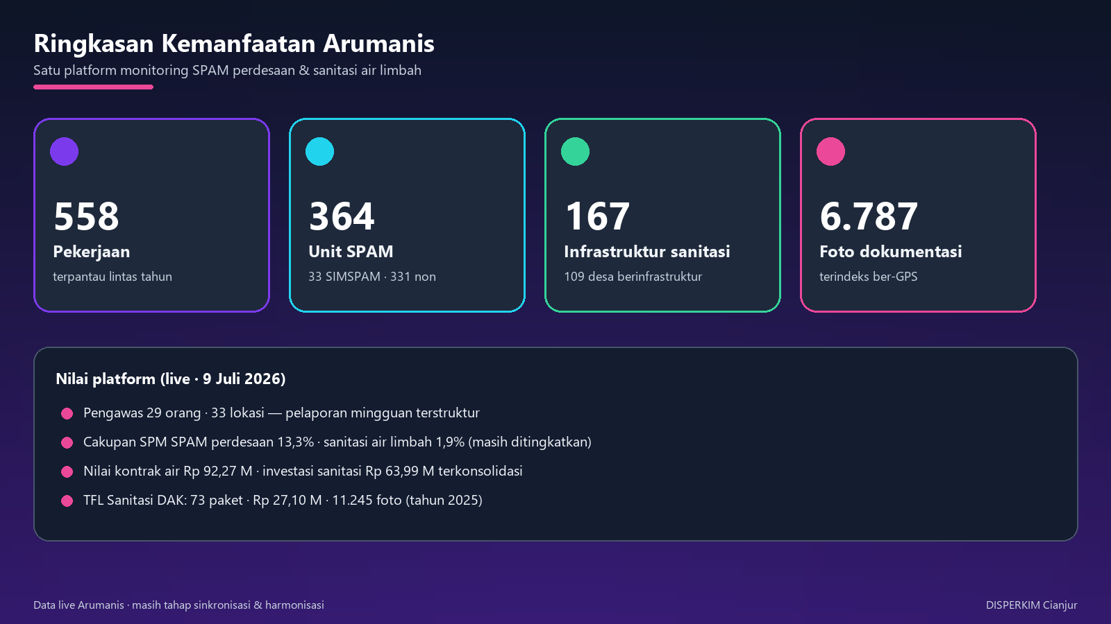
Gambar A. Ringkasan kemanfaatan platform (KPI hero).

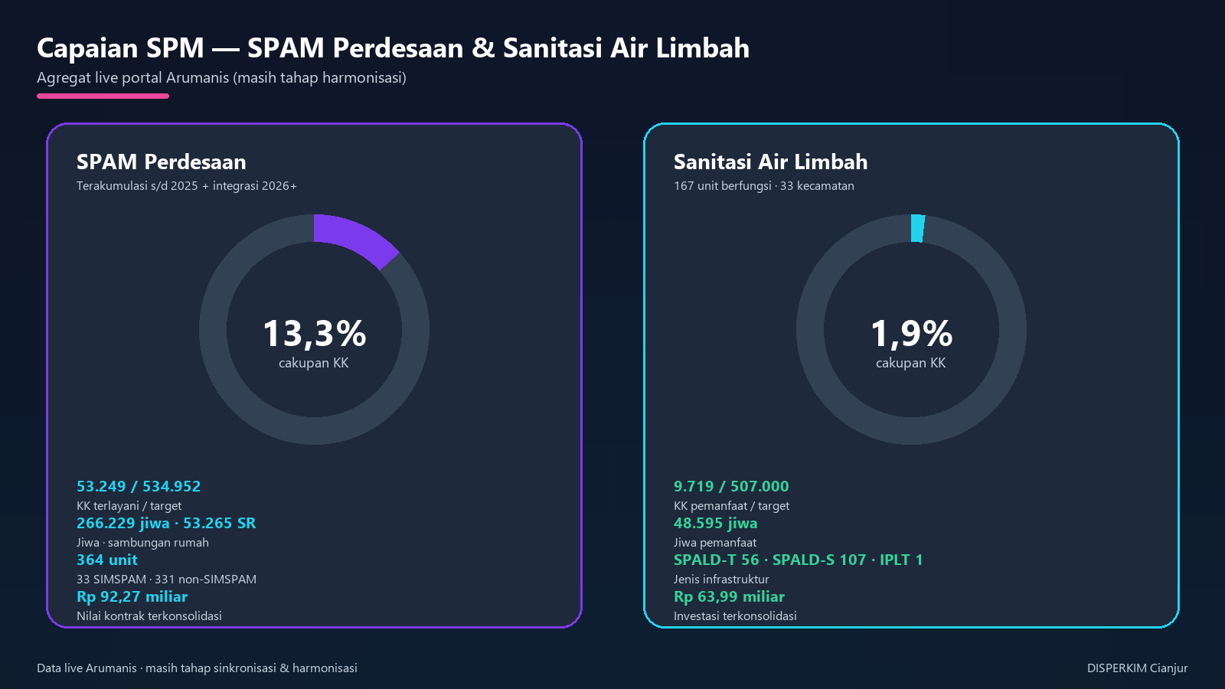
Gambar B. Cakupan SPM SPAM perdesaan dan sanitasi air limbah.

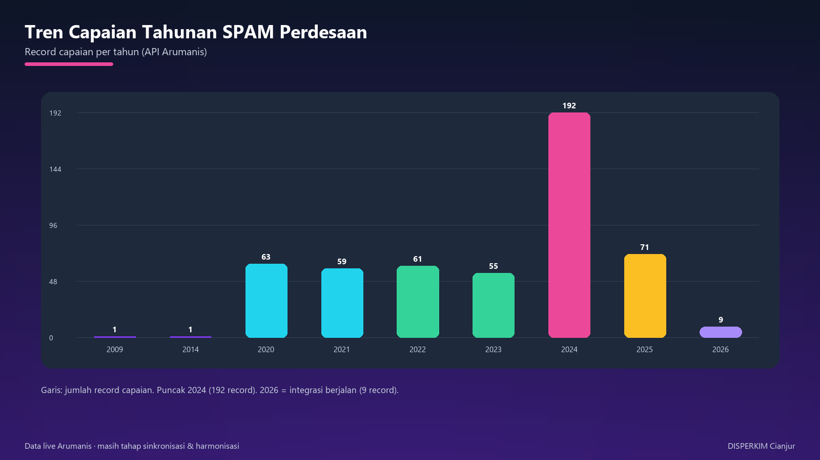
Gambar C. Tren record capaian tahunan SPAM perdesaan.

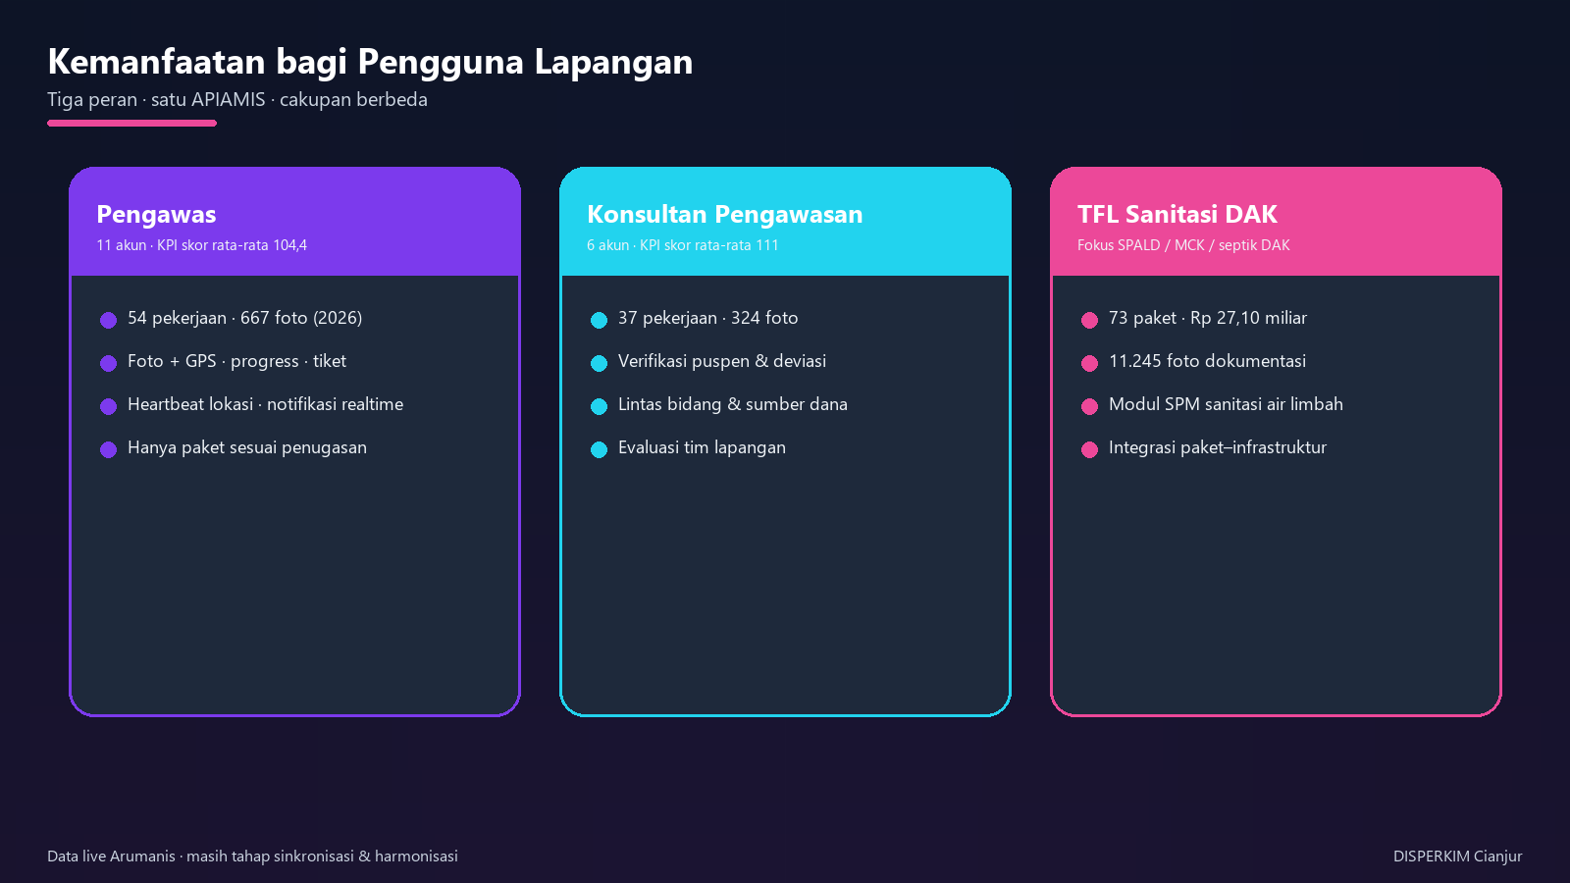
Gambar D. Kemanfaatan bagi pengawas, konsultan, dan TFL.

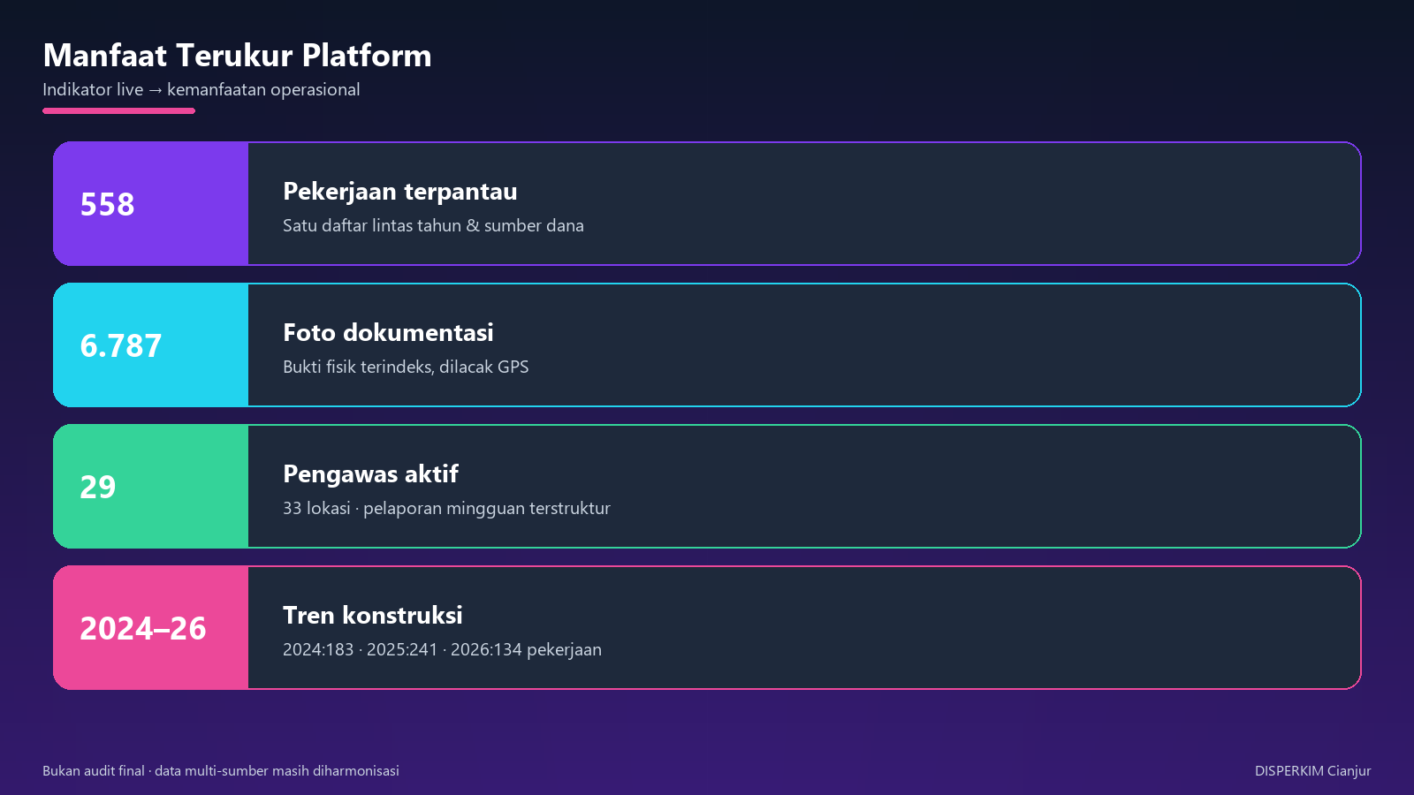
Gambar E. Manfaat terukur platform.

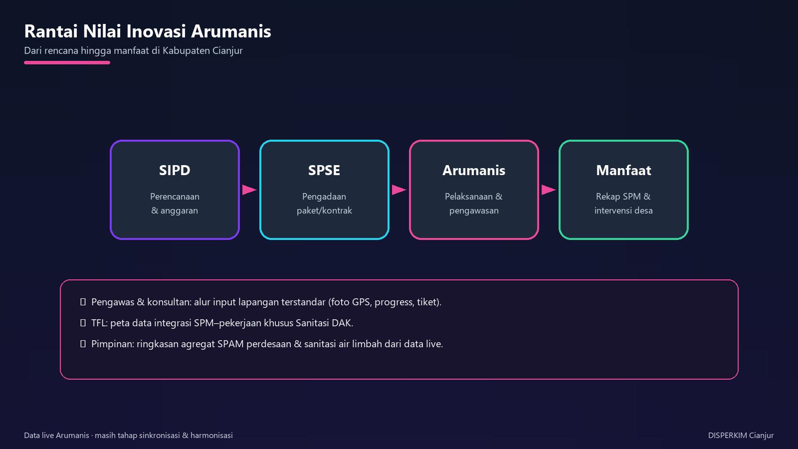
Gambar F. Rantai nilai SIPD to SPSE to Arumanis to manfaat.

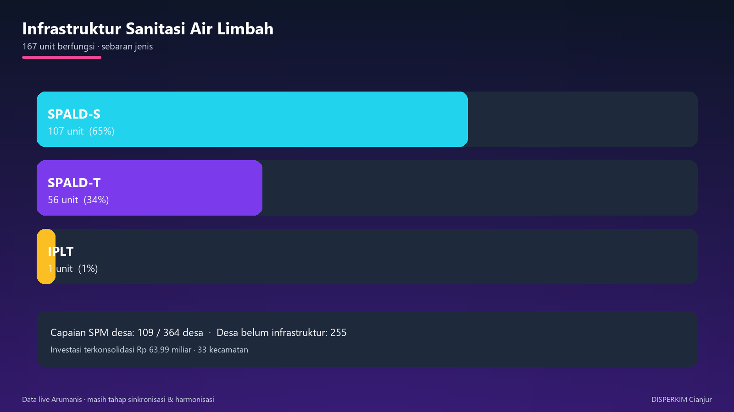
Gambar G. Sebaran jenis infrastruktur sanitasi air limbah.

